Ruaa A. Al-Sarkhy
(C.V.)
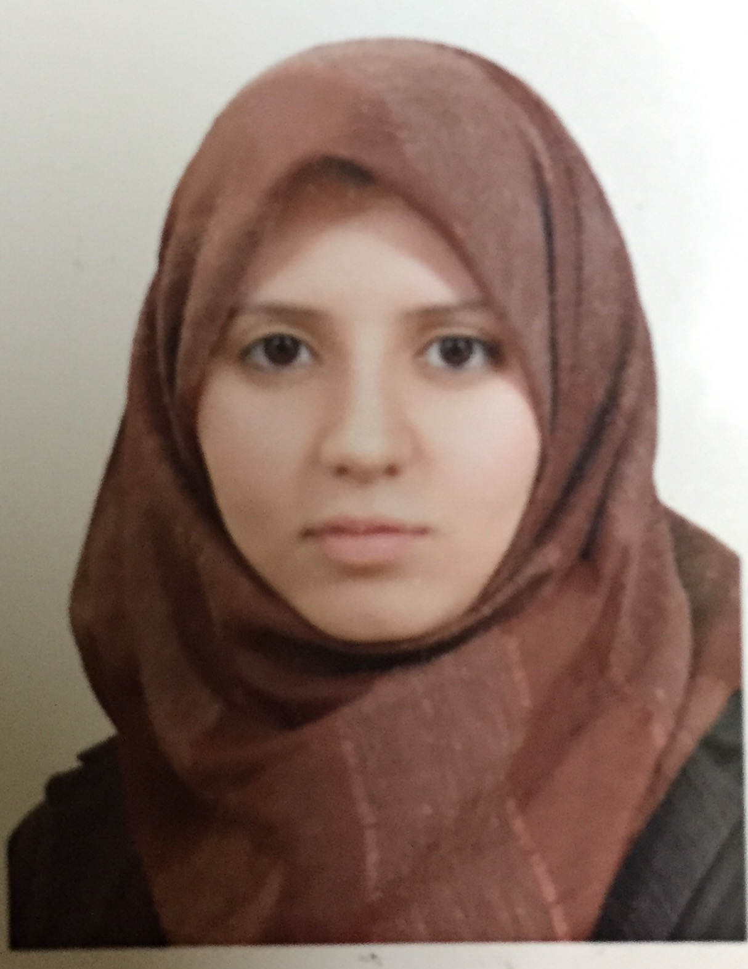
Name: Ruaa A. Al-Sarkhy
Scientific Grade: Teaching assistant
Department: Orthodontic Dentistry
Eductional Backgrond:
- 2010 Bachelor’s degree in Dental surgery, at University of Al-Mustansiriya
- 2016 Master of Science in Orthodontic Dentistry, at University of
Baghdad.
Speciality: Orthodontic Dentistry.
Interests:
- Orthodontic Treatment
- Growth and development and its effect on orthodontic relation
- Myofunctional appliance
Experience:
- Orthodontic Treatment
Memberships:
- Member of Iraqi Orthodontic Society
Contact information:
- Mobile : 07505415490
- E-mail: dr.ruaaali@yahoo.com
- dr.ruaaak@uomustansiryiah.edu.iq

السيرة الذاتية
الاسم: رؤى علي كاظم كاطع
المواليد: 28/4/1986
الهاتف: 07505415490
dr.ruaaali@yahoo.com عنوان البريد الالكتروني:
dr.ruaaak@uomustansiryiah.edu.iq
الدرجة العلمية : مدرس مساعد
الخلفية العلمية:
- بكلوريوس في طب وجراحة الفم والاسنان 2010 ماجستير تقويم اسنان 2016
الاهتمامات :
النمو والتطور وعلاقته بحالة الاطباق
استخدام الاجهزة العضلية الوظيفية لعلاج تقويم الاسنان
g

